**Cenário:**

* Cenário**: Troca de Peça**
* Nó operacional**: Fornecedor**
* Capacidade da recepção**:**

**Envio da peça nova**

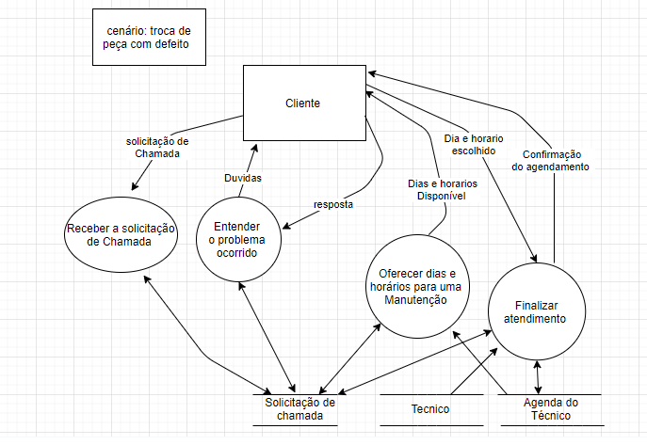

**Processo:** receber solicitação de atendimento

**Evento:** Cliente solicita atendimento

**Trabalhador envolvido:** Agente de atendimento

* Presta suporte a necessidade dos clientes, e assim que o cliente solicita atendimento, imediatamente tirara duvida do cliente
* Da informação sobre a solicitação do atendimento do agendamento data, hora e o local na onde o técnico irar e horários disponíveis.

**Processo:** entender o problema ocorrido

**Evento:** Cliente com dúvidas

**Trabalhador envolvido:** Agente de atendimento

* Entra em contato para esclarecer quaisquer dúvidas dos clientes, e fazer uma segunda confirmação dos dados do cliente e dia que o técnico irar na residência.
* A empresa entra em contato com o fornecedor de peça na necessidade da toca de peça
  + - Se não conseguir entrar em contato com cliente, vai tenta nas outras formas de contato por e-mail, SMS e outros números para contato. E se não encontra o cliente, cancelar ida do técnico no dia.
    - Cancelar ida do técnico e cancela a troca de peça se o cliente não quiser mais por quaisquer motivos.
* Entra em contato se acontecer algum imprevisto ou dar respostas sobre quaisquer problemas e reagenda ou agenda ida do técnico.
* SMS.

**Processo:** troca de peça

**Evento:** Peça Nova

**Trabalhador envolvido:** Fornecedor

* + - Empresa entra em contato com o fornecedor com um pedido troca de peça
    - O fornecedor analisara a situação do cliente vendo se e necessário a troca de peça, se for não for necessário a troca de peça a empresa mandara um suporte para seu cliente explicando passo a passo como resolver esse problema
    - Se for necessário a troca de peça, imediatamente o fornecedor mandará peça nova para empresa, que iniciara o processo de troca de peça solicitando um técnico para efetuar.

**Processo:** oferecer dias e horários disponíveis

**Evento:** Cliente escolhe dia e o horário

**Trabalhador envolvido:** Técnico

* Técnico confirmar dia e horário escolhido pelo cliente pelo qual o cliente escolher junto à are agente de atendimento.
  + - Confirmar todos os dados com o agente de atendimento, do endereço e telefones para contato.
    - E confirmar quais serviços que foram requisitados pelo o cliente.

**Processo:** finalizar agendamento

**Evento:** Ida do técnico a residência do cliente

**Trabalhador envolvido:** Técnico

* O técnico irar no dia agendado e horário escolhido e prestara o serviço pelo qual foi requisitado.
  + - * Se por acaso o cliente não se encontra na ridência, técnico entrar em contato com o cliente e se o cliente não dar resposta, ele entra contato com o agente de atendimento.
* Técnico ao concluir o serviço, presta nota de tudo que foi requisitado e verifica mais o cliente mostrado se tudo está funcionado.